Что такое подагра
Подагра – это нарушение обмена веществ. Возникает она из-за повышенного содержания мочевой кислоты в организме. Мочевая кислота (мочекислый натрий) выделяется почками и является результатом распада пуринов, которые поступают в организм вместе с пищей.
Пурины – простейшие представители имидазопиримидинов (гетероциклическое соединение, имеющее плоскую молекулу). Пурины представляют собой бесцветные кристаллы, хорошо растворимые в воде. Содержатся они практически во всех продуктах и, как правило, выводятся из организма вместе с мочой. Но как только обмен веществ нарушается, мочевой кислоты начинает производиться больше, чем выводится. Соответственно, содержание кислоты в крови повышается.
При определенной концентрации мочевой кислоты образуются кристаллы – ураты. Они могут откладываться в суставах, под кожей и в почках. В итоге ураты накапливаются в тканях.
Постепенно в тех местах, где скапливаются соли, образуются шишки, что в итоге приводит к деформации суставов, для лечения которых часто используются специальные аппараты.
Лечение заболевания
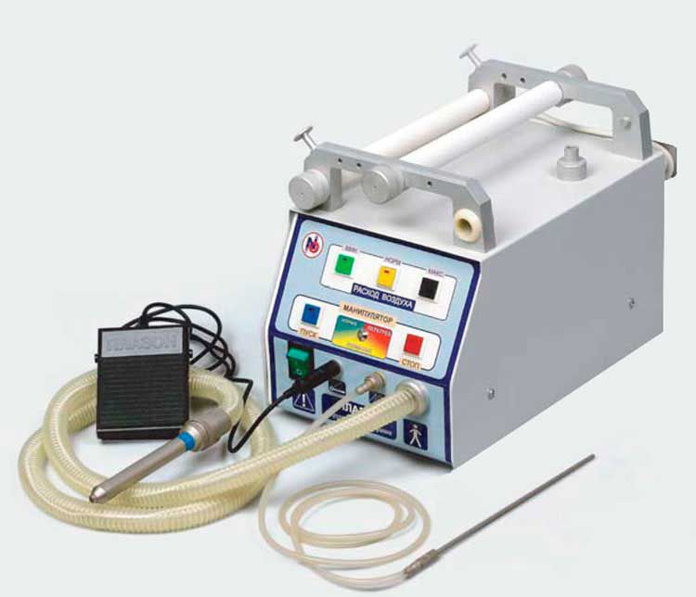
Прибор для физиотерапии суставов
Общий план лечения включает в себя снятие болевых ощущений и постоянный прием необходимых медикаментов. При острых болях обычно прописывают колхицин, он способствует снятию боли в течение суток. Еще используются такие препараты, как ибупрофен и индометацин. Кроме этого, могут оказать помощь и специальные аппараты. Физиотерапевтические методы и аппаратное лечение поможет снять острую боль и брроться с подагрой. К таким методам лечения относятся:
- применение аппаратов для ультрафиолетового излучения и электрофореза с лекарствами;
- гимнастика;
- массаж спины;
- радоновые и бромовые ванны;
- минеральные воды.
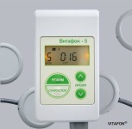
Подагра. Улучшить вывод мочевойкислоты и восстановить суставы позволяет применение дома «Витафона».
Аппарат физиотерапевтического лечения называется фонофорезом. С его помощью лечение проводится в комплексе с диетой и приемом медикаментов, особенно в случае хронического подагрического полиартрита, а также при наличии воспалительных изменений в суставах. Использование аппарата для лечения остеохондроза может способствовать снижению суставных болей.
Лечение подагры с помощью аппаратов оказывает хорошее влияние на синовиальную оболочку сустава – внутренний слой суставной сумки или костно-фиброзного канала.
Лечение помогает выводить мочекислые соли из организма человека, при этом состояние почек улучшается. Такие процедуры с помощью аппарата для лечения подагры способствуют противовоспалительному действию. Тофусы уменьшаются и постепенно начинают исчезать, а приступы подагры снижают свою частоту и длительность.
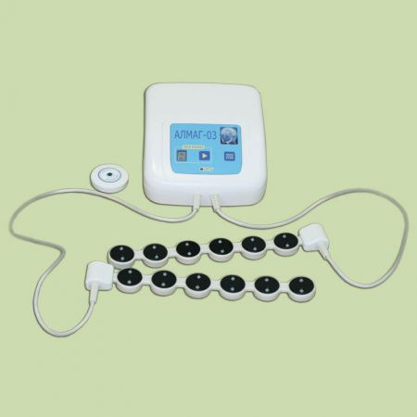
Прибор Алмаг для физиотерапевтических процедур
Об этом оборудовании можно еще сказать, что его обычно используют в периоды полной или неполной ремиссии. Лечение в остром периоде рассчитано на несколько процедур: это ультрафиолетовое облучение сустава, импульсивные токи, электрофорез и аппликации диметилсульфоксида, который обладает обезболивающими и противовоспалительными эффектами. Применяют его в виде раствора пополам с водой, иногда добавляя анальгин.
Лечение в промежуточно-приступном периоде проводится с помощью ультразвукового аппарата, который воздействует на суставы, уменьшая кристаллы и снимая боль. Ультразвуковой аппарат оказывает более сильное действие в совокупности фонофореза и гидрокортизона, так как воздействует непосредственно на кровообращение и выводит кристаллы быстрее и эффективнее. Такая система лечения повышает функциональность почек.
При суставных болях используется и теплолечение с помощью аппликаций грязью и парафином. Оно способствует снижению болей и улучшает функции суставов. Теплолечение часто рекомендуют и для лечения остеохондроза, эту процедуру проводят с помощью парафина.
К преимуществам физиотерапевтических процедур можно отнести и виды лечения артрита и шейного остеохондроза. Аппарат для лечения остеохондроза – это тоже фонофорез. Использование массажа спины поможет расслаблению мышц, что благотворно отразится и на функциях суставов. Для лечения остеохондроза в домашних условиях можно приобрести специальный физиотерапевтический прибор для массажа. Он прост и удобен в использовании, но для его применения обязательно нужно проконсультироваться с врачом.
Такие приборы для лечения артроза, как магнитно-лазерные разработки, еще недавно считавшиеся диковинкой, сегодня прочно прижились в современной медицине. Долгие исследования и апробация привели к тому, что медицинские новшества хорошо зарекомендовали себя при лечении многих суставных заболеваний, даже такого тяжелого, как хронический артроз. Каким же образом приборы могут избавить от этого недуга, вернув пациенту прежнюю подвижность суставов, прекратив разрушение гиалинового хряща, наладив кровообращение в тканях?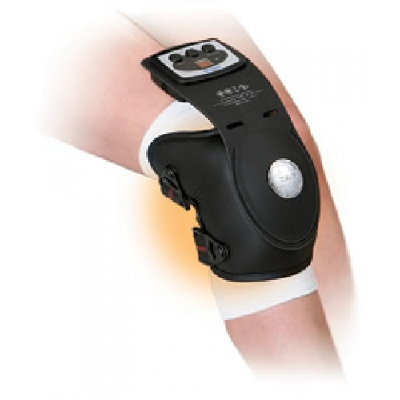

ЧТО ВХОДИТ В КОМПЛЕКСНОЕ ЛЕЧЕНИЕ?
Современный подход излечения артроза заключается в комплексном и всестороннем воздействии на пораженные суставы и прилегающие к ним ткани, связки, мышцы. Обязательными мерами являются:
- Прием медикаментов для снятия острых болей, спазмов мышц, снятия отечности сустава;
- Прием хондропротекторов, особенно эффективных на начальной и средней степени тяжести артроза; целью хондропротекторного курса является наращивание и стимуляция регенерации новых клеток хрящевой ткани;
- Лечебная физическая культура, направленная на укрепление связок и мышц, улучшение кровообращения;
- Соблюдение норм диетологии и снижение веса при его избытке; правильное питание позволит насытить организм полезными веществами, вывести излишки мочевой и молочной кислот, токсины;
- Средства народной и нетрадиционной медицины, включающие гирудотерапию, фитотерапию,апитерапию и др.;
- 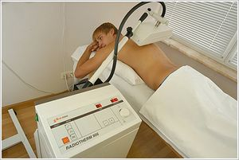Методы физиотерапии, призванные усиливать микроциркуляцию в крови, снимать болевые синдромы.
Приборы для лечения артроза как раз и входят в последнюю группу, являясь замечательным изобретением физиотерапии.

В ЧЕМ ЭФФЕКТИВНОСТЬ МАГНИТНО-ЛАЗЕРНОЙ ТЕРАПИИ?
Самым главным преимуществом многих приборов физиотерапии является их точечное воздействие на больной сустав и проблемную область. Если прием таблеток, проходя через ротовую полость, желудок, намного снижает требуемый эффект, вдобавок внося многие побочные явления, то магнитно-лазерные аппараты не теряют целебного характера, а многолетние исследования не выявляют вредного воздействия на организм человека. Частота и время работы приборов настроена таким образом, что они не несут негативных последствий при воздействии на пораженный артрозом сустав.
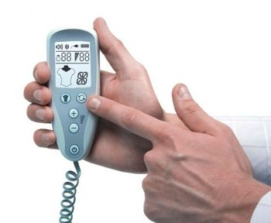Курс терапии обычно составляет от нескольких раз до десяти и более посещений, в зависимости от тяжести заболевания. Количество процедур назначается лечащим врачом. После курса лазерной или магнитно-резонансной терапии пациент обычно получает значительное улучшение состояния. Положительный эффект достигается гораздо быстрее, чем другими средствами, что, безусловно, говорит о высокой терапевтической значимости метода.

ЛЕЧЕНИЕ ПРИБОРАМИ МАГНИТНО-ЛАЗЕРНОЙ ТЕРАПИИ
Как было уже сказано, курс магнитно-лазерной терапии выбирается от тяжести артроза. Он должен проводиться регулярно для достижения требуемого эффекта. Сеанс длится около 20 минут, при средней степени артроза обычно рекомендуется не менее 10 сеансов. Полезно будет провести в целях профилактики или закрепления лечения несколько курсов в течение года. Практикуется такой подход в терапии: 6-10 сеансов приборами лазерной и магнитной терапии, затем несколько недель перерыва. Это позволит побороть остеоартроз, избежав различных осложнений.

ЛАЗЕРНЫЕ ПРИБОРЫ ПРОТИВ АРТРОЗА
Лазерная терапия проводится по назначению врача после соответствующих медицинских обследований и под его присмотром. Перечислим основные нюансы в лечении артроза лазерными приборами:
- 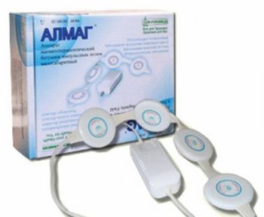Лечение обычно проводится в медицинском комплексе стационарно, однако получают всё большую популярность миниатюрные приборы, предназначенные для лечения на дому. Известными марками такими приборами, с которыми может справиться неспециалист, являются ДЭНАС, ZAC, Орион-5, Алмаг-01, Милта-Ф-5-01 и другие;
- Обычно курс лечения составляет 6-10 процедур, но не более двух сеансов за неделю. Одна процедура составляет около 20 минут;
- Помимо лечения артроза лазерными приборами, они достаточно эффективны при других суставных болезнях: артрит, подагра, бурсит;
- Приборы лазерной терапии применяются против воспалительных, отечных процессов в организме, полезны их точечные энергетические воздействия для снятия болей и стимуляции заживления ран, ускоряют движение лимфы;
- Противопоказаниями при использовании лазерной терапии в лечении артроза являются почечная и сердечная недостаточность, злокачественные новообразования, туберкулез, беременность.

ПОХОЖИЕ ЗАПИСИ

ВАЖНО ЗНАТЬ! Врачи ошарашены! БОЛЬ в суставах уходит НАВСЕГДА! Нужно всего лишь перед сном... Читайте далее-->
В настоящее время доступен широкий спектр аппаратов для лечения как в домашних условиях, так и в условиях стационара. Самой распространенной серией таких аппаратных средств являются аппараты типа «Витафон». Такие фонирующие аппараты ориентируются на домашнее применение. Суть лечения этими средствами состоит в компенсации дефицита микровибраций биологической ткани в организме человека. Это является основным условием для достижения желаемого результата лечения.
Среди основных достоинств данного типа аппаратов специалистами выделяется то, что «Витафон» очень эффективен даже тогда, когда лекарственные средства не дают желаемых результатов лечения или к симптомам болезни добавляются побочные эффекты, мешающие в достижении цели. Кроме того, данную серию аппаратов можно использовать пациентам любого возраста, так как приборы абсолютно безопасны и не провоцируют развития сопутствующих заболеваний.
В линейку аппаратов «Витафон» входит несколько его разновидностей: “Витафон”, “Витафон-Т”, “Витафон-5”, “Витафон-ИК” и “Витафон-2”.
Все они отличаются количеством функций и режимов модуляции микровибраций, количеством одновременного фонирования областей на теле пациента. В списке плюсов отмечается и наличие памяти устройства на последний сеанс процедуры, а также работа данных аппаратов как от сети, так и от аккумуляторной батареи.
Вернуться к оглавлению
Для чего еще применяются аппаратные средства
В состав подобных аппаратов обычно входит специальный матрац, который:
позволяет проводить процедуру массажа спины;
используется для лечения остеохондроза (в том числе и шейного остеохондроза);
применяется для лечения артрита;
подходит для лечения остеохондроза в домашних условиях.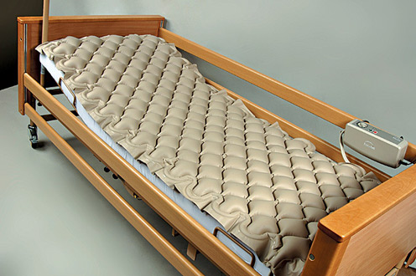 Как прибор для массажа матрац может использоваться для лиц любого телосложения и возраста. Он имеет достаточное количество регулировок по длине и ширине. Это позволяет пациенту чувствовать себя комфортно во время проведения процедур.
Кроме массажа спины и лечения остеохондроза, прибор для массажа позволяет проводить качественное и недорогое лечение подагры. В оборудовании таких матрацев нет опасных или труднодоступных мест, что выводит физиотерапевтическое лечение методом фонирования на высокий уровень.
Таким образом, использование аппаратных средств в лечении заболеваний суставов позволяет свести к минимуму употребление дорогостоящих и порой абсолютно неэффективных лекарств. Массажные матрацы и приборы для лечения подобных заболеваний в совокупности приводят к безболезненному и долговечному результату, итогом которого будет полное исцеление от артрита, остеохондроза или подагры. Лечение методом фонирования на данном этапе развития медицины является одним из самых доступных и качественных в борьбе с недугом.

